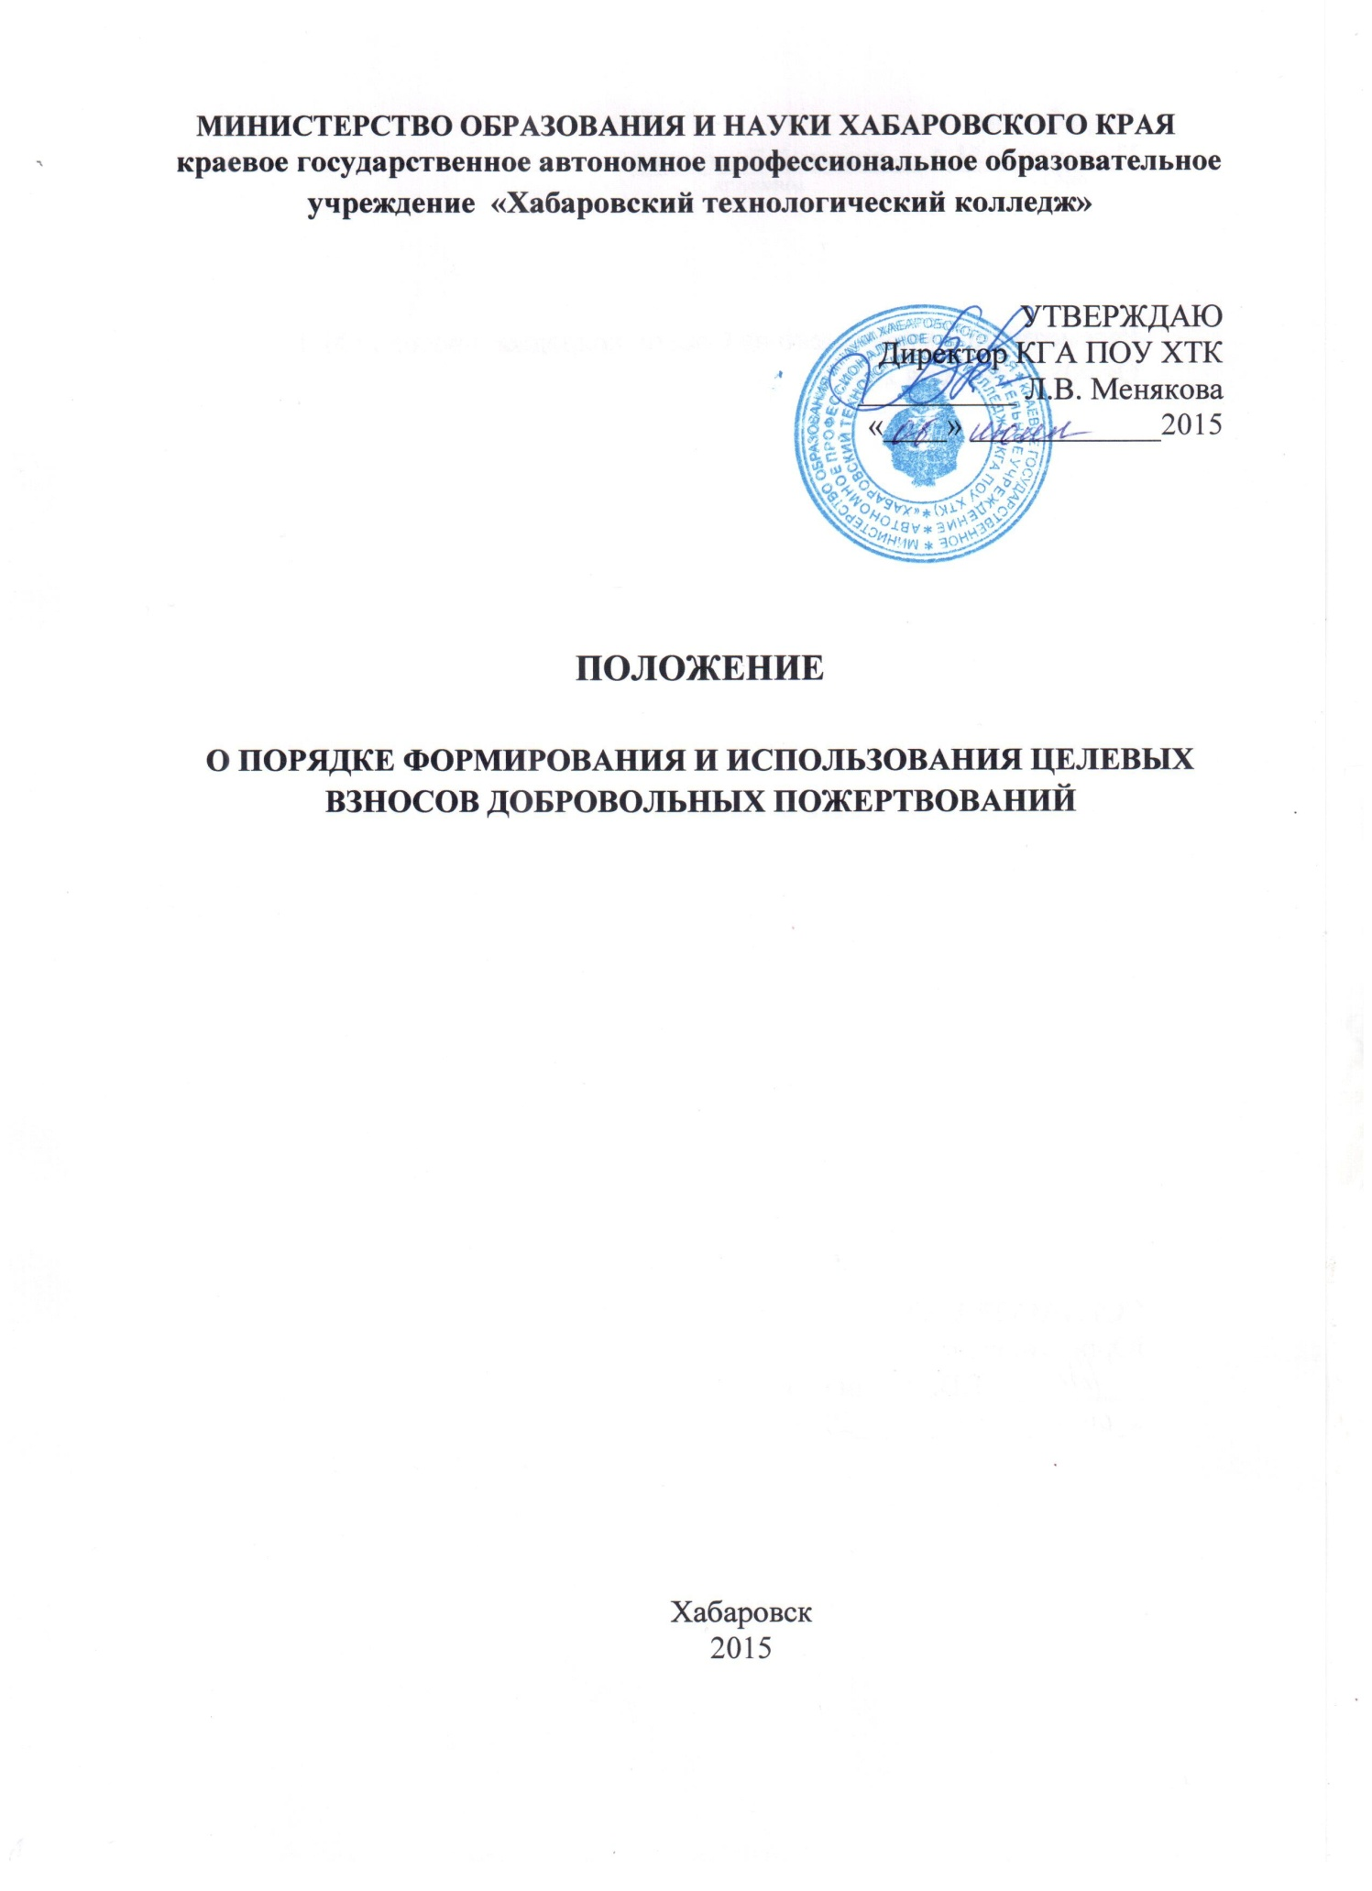
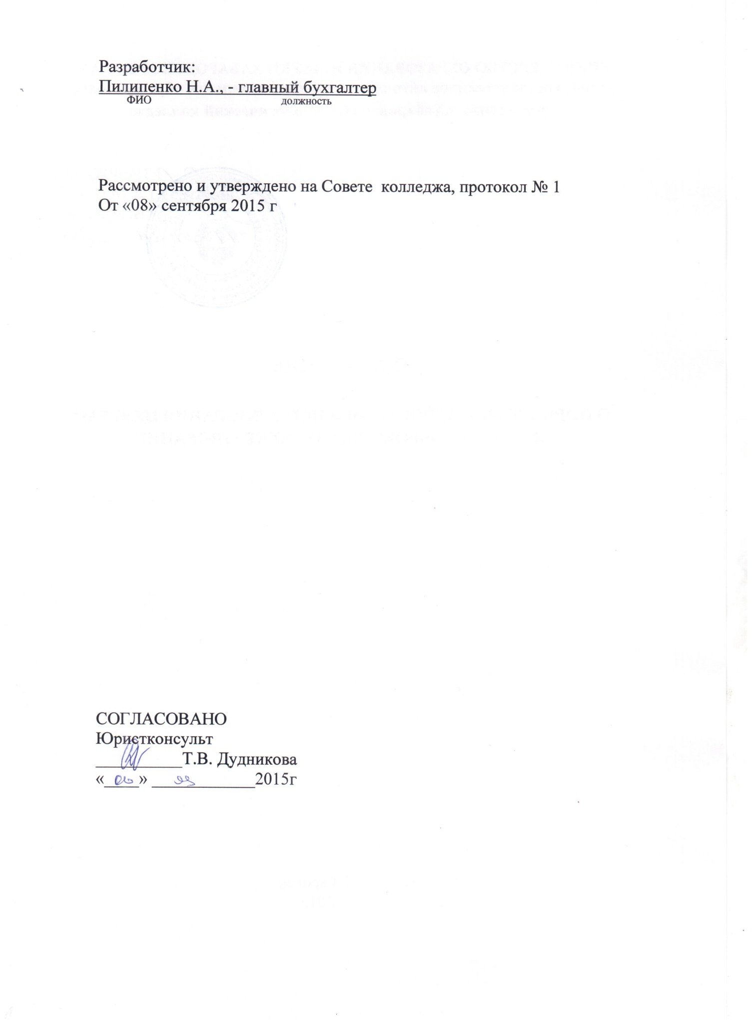

1. ОБЩИЕ ПОЛОЖЕНИЯ

1.1. Настоящее Положение определяет порядок формирования, получения и надлежащего использования целевых взносов, добровольных пожертвований, направленных на ведение уставной деятельности (развитие материально-технической базы, осуществление образовательного процесса и др.) в КГА ПОУ ХТК (далее-Колледж).
1.2. Настоящее Положение разработано в соответствии с законодательством Российской Федерации: Гражданским кодексом Российской Федерации, Налоговым кодексом Российской Федерации, Федеральным законом «О некоммерческих организациях» от 12.01.1996 г. № 7-ФЗ, Федеральным законом «Об образовании в Российской Федерации» от 29.12.2012 г. № 273-ФЗ, в соответствии с Федеральным законом «О благотворительной деятельности и благотворительных организациях» от 11.08.1995 № 135-ФЗ, Уставом колледжа и другими нормативными актами, регулирующими финансовые отношения участников образовательных отношений по формированию и использованию средств, полученных в качестве целевых взносов, добровольных пожертвований юридических и (или) физических лиц (родителей, законных представителей и др.).

2. ОСНОВНЫЕ ПОНЯТИЯ
«Законные представители» – родители, опекуны студентов.
«Целевые взносы» – добровольная передача юридическими или физическими лицами денежных средств, которые должны быть использованы по объявленному (целевому) назначению. В контексте данного Положения «целевое назначение» – содержание и ведение уставной деятельности колледжа.
«Добровольное пожертвование» – дарение вещи (включая деньги, ценные бумаги) или права в общеполезных целях. В контексте данного Положения «общеполезная цель» – развитие колледжа. Пожертвование может выражаться в добровольном безвозмездном личном труде родителей (законных представителей) по ремонту помещений колледжа, оказании помощи в проведении мероприятий и т.д.
Добровольные пожертвования могут предоставляться юридическими и физическими лицами в безналичной форме, а также в виде товаров, работ, услуг.
«Жертвователь» – лицо, осуществляющее добровольное пожертвование.

3. ИСПОЛЬЗОВАНИЕ ЦЕЛЕВЫХ ВЗНОСОВ,
ДОБРОВОЛЬНЫХ ПОЖЕРТВОВАНИЙ

Целевые взносы и добровольные пожертвования могут быть направлены на:
3.1. укрепление и развитие материально-технической базы колледжа;
3.2. развитие образовательного процесса с учетом требований Федерального государственного образовательного стандарта;
3.3.повышение эффективности деятельности и улучшение условий функционирования колледжа;
3.4 .приобретение имущества;
3.5.решение иных задач, не противоречащих уставной деятельности колледжа и действующему законодательству Российской Федерации.

4. ПОРЯДОК И УСЛОВИЯ ОСУЩЕСТВЛЕНИЯ ЦЕЛЕВЫХ ВЗНОСОВ И ДОБРОВОЛЬНЫХ ПОЖЕРТВОВАНИЙ

4.1. В соответствии с действующим законодательством (п. 1 ст. 26 Федерального закона от 12.01.1996 N 7-ФЗ «О некоммерческих организациях»; пп. 22 п. 1 ст. 251, пп. 1 п. 2 ст. 251 Налогового Кодекса Российской Федерации) одним из источников формирования имущества и финансовых ресурсов образовательной организации являются целевые взносы и добровольные пожертвования.
4.2. Решение о внесении целевых взносов принимается юридическими или физическими лицами самостоятельно с указанием назначения целевого взноса.
4.3. Решение о внесении пожертвования принимается жертвователями самостоятельно.
4.4. Целевые взносы и добровольные пожертвования могут осуществляться посредством заключения соответствующих договоров.
4.5. Периодичность целевых взносов и добровольных пожертвований и конкретный размер в виде денег, товаров, работ или услуг юридические и физические лица (родители, законные представители и др.) определяют самостоятельно.
4.6. Информация о возможности внесения целевых взносов и пожертвований доводится до сведения родителей (законных представителей) путем их оповещения на родительских собраниях, либо иным способом.

5. ПОРЯДОК ПОЛУЧЕНИЯ И УЧЕТ ЦЕЛЕВЫХ ВЗНОСОВ
И ДОБРОВОЛЬНЫХ ПОЖЕРТВОВАНИЙ

5.1. Целевые взносы и добровольные пожертвования в денежной форме вносятся на расчетный счет колледжа путем перечисления по безналичному расчету через банковские организации с выдачей юридическому, физическому лицу (родителю, законному представителю и др.) соответствующего документа, подтверждающего внесение денежных средств (платежное поручение, квитанция).
5.2. Целевые взносы и добровольные пожертвования в натуральной форме (товары и услуги, строительные и другие материалы, оборудование, канцелярские товары и т.д.) осуществляются физическими и юридическими лицами на основании заявления. В случае передачи имущества - переданное имущество в обязательном порядке оформляется актом приема - передачи и ставится на баланс в колледже.
5.3. Бухгалтерия колледжа ведет обособленный учет всех операций по использованию пожертвованного имущества и денежных средств.
5.4. Учет целевых взносов и добровольных пожертвований ведется в соответствии с Инструкцией по бюджетному учету.
6. РАСХОДОВАНИЕ ЦЕЛЕВЫХ ВЗНОСОВ И ДОБРОВОЛЬНЫХ
ПОЖЕРТВОВАНИЙ

6.1. Бухгалтерия составляет и утверждает в Департаменте образования и науки План финансово-хозяйственной деятельности, где учитывается доход и расход целевых взносов и добровольных пожертвований юридических и физических лиц (родителей, законных представителей и др.).
6.2. Целевые средства и добровольные пожертвования для ведения уставной деятельности распределяются по кодам бюджетной классификации:
221 Услуги связи
225 Услуги по содержанию имущества
226 Прочие услуги
290 Прочие расходы
310 Увеличение стоимости основных средств
340 Увеличение стоимости материальных запасов
и могут использоваться на:
- приобретение учебной и методической литературы;
- оформление подписки на периодическую печать по специальностям;
- приобретение медикаментов и медицинского оборудования;
- оплату Интернет - услуг, телефонной связи;
- оплату договоров на проведение текущего и капитального ремонта имущества, находящегося на балансе колледжа;
- оплату услуг в части информационно-технического обеспечения;
- оплату услуг по изготовлению журналов, бланков дипломов, грамот, рекламных буклетов и видеороликов, фотографий;
- приобретение лицензионного программного обеспечения;
- оплату налогов и сборов, пошлин в соответствии с действующим законодательством Российской Федерации;
- приобретение мебели и учебного оборудования;
- приобретение и обслуживание компьютеров и оргтехники;
-приобретение канцелярских принадлежностей, хозяйственных материалов; строительных материалов для текущего ремонта помещений колледжа и других материальных запасов;
- решение иных задач, не противоречащих законодательству Российской Федерации и уставной деятельности колледжа.
6.3. Поступление на лицевой счет целевых взносов, добровольных пожертвований не является основанием для уменьшения размера финансирования колледжа за счет средств областного бюджета.

7. КОНТРОЛЬ ИСПОЛЬЗОВАНИЯ ЦЕЛЕВЫХ ВЗНОСОВ, ДОБРОВОЛЬНЫХ ПОЖЕРТВОВАНИЙ
7.1. Контроль соблюдения законности поступления и расходования целевых взносов и добровольных пожертвований осуществляется Наблюдательным советом колледжа.
7.2. В конце календарного года составляется годовой отчет, который утверждается директором, доводится до сведения общественности, в том числе с использованием информационных технических средств.
7.3. Директор отчитывается о поступлении, бухгалтерском учете и расходовании средств, полученных от внебюджетных источников финансирования, не реже одного раза в год.
7.4. В отчете об итогах работы за учебный год отражается поступление и расходование целевых взносов и добровольных пожертвований.

